ЛР1 работа над ошибками



Очистил файл numbers.txt

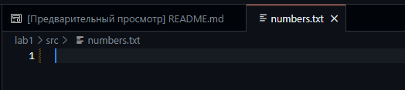

Сгенерировал новые числа с использованием od и /dev/random

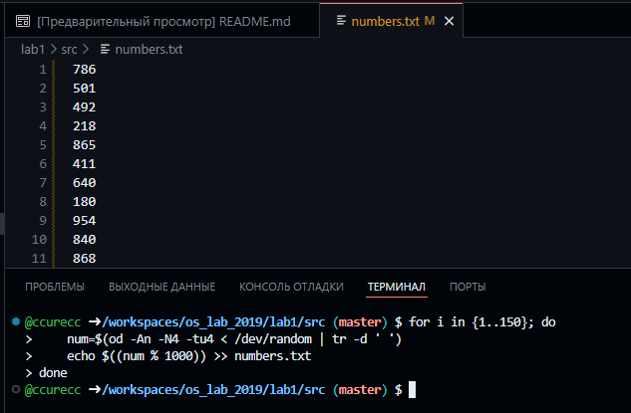

1. od -An -N4 -tu4 < /dev/random:

-An - не выводить адреса

-N4 - читать 4 байта

-tu4 - интерпретировать как unsigned 4-byte integer

1. tr -d ' ' - удаляет пробелы из вывода od
2. $((num % 1000)) - ограничивает диапазон чисел 0-999